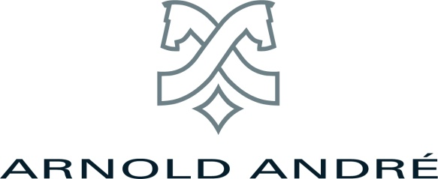
Botucal meets Alles André
Brand Ambassador Peter Schütte zu Gast in der vierten Podcast-Folge
Probieren, genießen und die Sinneseindrücke mit anderen Genussmenschen teilen – Peter Schütte hat seine Passion zum Beruf gemacht. Seit mehr als 30 Jahren ist der gelernte „American Bartender“ in der Barszene aktiv und seit 2015 als Brand Ambassador für Botucal Rum tätig. Sein umfangreiches Know-how gibt Peter Schütte bei Events, Schulungen, Seminaren und Trainings in ganz Deutschland weiter.
Unterhaltsam beschreibt Peter Schütte seinen Werdegang vom Werkzeugmacher zum Markenbotschafter und erzählt, was ihn an dem Handwerk- der Herstellung von Spirituosen und Zigarren – so fasziniert. Denn seine Leidenschaft erstreckt sich nicht nur auf die flüssigen Köstlichkeiten und deren Aromen, Peter Schütte ist auch bekennender Zigarrenfan. Und so kam es auch zur einzigartig köstlichen Kombination zwischen der Parcero Zigarre und Rum Botucal. Peter Schütte hat viel zu erzählen – über seine Passion, den Genuss und alles andere.
Der Alles André Zigarrenpodcast ist kostenlos auf Spotify verfügbar. Alle Folgen lassen sich zudem direkt auf www.alles-andre.de/podcast/ abspielen.
Bünde, im März 2022
Kontakt:
Beatriz Dirksen
Headware Agentur für Kommunikation GmbH
Tel. 02244-920866
Fax: 02244-920888
Email: b.dirksen@headware.de

Arnold André
Das Familien-Unternehmen mit Sitz im ostwestfälischen Bünde ist Deutschlands größter Zigarrenhersteller. Zum Portfolio gehören weltbekannte Marken wie Handelsgold, Clubmaster und WTF! Shisharillo, oder die hochwertigen, eigenen Longfiller-Marken Carlos André, Parcero, Montosa und Buena Vista. Neben dem weiteren deutschen Standort im niedersächsischen Königslutter verfügt Arnold André über Unternehmen in Frankreich und Portugal sowie ein Werk in der Dominikanischen Republik für die Fertigung von Premiumzigarren und die Veredelung von Tabakdeckblättern. Die Produkte werden weltweit in über 80 Ländern vermarktet. Arnold André wurde 1817 gegründet und ist mittlerweile in der 7. Generation im Familienbesitz. Das Unternehmen beschäftigt international 850 Mitarbeiter.

